Міністерство освіти і науки України
Національний технічний університет України
«Київський політехнічний інститут ім. Ігоря Сікорського»
Факультет інформатики та обчислювальної техніки
Кафедра обчислювальної техніки

Лабораторна робота №6
З дисципліни «Архітектура компʼютерів 2»

ВИКОНАВ:
студент ІІІ курсу ФІОТ
Групи ІО-83
Веселовський А.

ПЕРЕВІРИВ:
Нікольський С.

Київ 2020 р.

hello.c
#include <linux/init.h>
#include <linux/module.h>
#include <linux/moduleparam.h>
#include <linux/printk.h>
#include <linux/types.h>

#include <linux/ktime.h>
#include <linux/slab.h>

struct head_list {
struct head_list *next;
ktime_t time;
};

MODULE_AUTHOR("Veselovskyy <veselovskyy755@ukr.net>");
MODULE_DESCRIPTION("Hello, world in Linux Kernel Training");
MODULE_LICENSE("Dual BSD/GPL");

static struct head_list *head;

static uint counter = 1;
module_param(counter, uint, 0444);
MODULE_PARM_DESC(counter, "This is number of hello world");

static int __init hello_init(void)
{
uint i = 0;

struct head_list *this_var, *next_var;

pr_info("Input %d\n", counter);

if(counter == 0) {
pr_warn("You cannot enter 0");
pr_info("");
return 0;
}
if(counter >= 5 && counter <= 10) {
pr_warn("You should enter number less than 5");
} else {
if(counter > 10) {
pr_err("The parameter is greater than 10");
pr_info("");
return -EINVAL;
}
}

head = kmalloc(sizeof(struct head_list *), GFP_KERNEL);
this_var = head;

for (i = 0; i < counter; i++) {
this_var->next = kmalloc(sizeof(struct head_list), GFP_KERNEL);
this_var->time = ktime_get();
pr_info("Hello, world!\n");
next_var = this_var;
this_var = this_var->next;
}

kfree(next_var->next);
next_var->next = NULL;

pr_info("");
return 0;
}

static void __exit hello_exit(void)
{
struct head_list *tmp_var;

while (head != NULL && counter != 0) {
tmp_var = head;
pr_info("Time: %lld", tmp_var->time);
head = tmp_var->next;
kfree(tmp_var);
}
pr_info("Module removed!");
pr_info("");
}

module_init(hello_init);
module_exit(hello_exit);

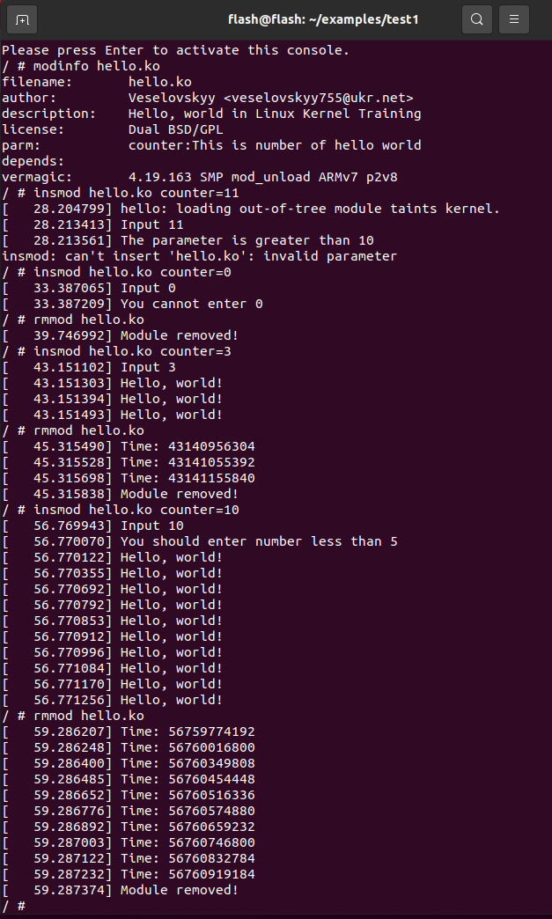

Посилання на репозиторій

https://github.com/AndriyVeselovskyy/AK-6

